Bài 10: Phần mềm soạn thảo văn bản (tiết 2)
- YÊU CẦU CẦN ĐẠT
  - Kiến thức
    - Thực hiện được một số hiệu ứng chuyển trang.
  - Năng lực
- Năng lực chung
- Năng lực tự chủ, tự học: có biểu hiện chú ý học tập, tự giác tìm hiểu bài để hoàn thành tốt nội dung tiết học.
- Năng lực giao tiếp và hợp tác: có biểu hiện tích cực, sôi nổi và nhiệt tình trong hoạt động của lớp. Có khả năng trình bày, thuyết trình… trong các hoạt động học tập.
- Năng lực giải quyết vấn đề và sáng tạo: có biểu hiện tích cực, sáng tạo trong các hoạt động học tập, trò chơi, vận dụng.
- Năng lực đặc thù:
- Nhận thức khoa học: Thực hiện được một số hiệu ứng chuyển trang.
  - Phẩm chất
- Chăm chỉ: tích cực trong việc hoàn thành các hoạt động học tập của cá nhân
- Trách nhiệm: tham gia tích cực vào hoạt động của lớp, tự giác hoàn thành các nhiệm vụ được phân công.
II. ĐỒ DÙNG DẠY HỌC
- Giáo viên: SGK, máy tính, máy chiếu, …
- Học sinh: SGK, vở ghi, …
III. CÁC HOẠT ĐỘNG DẠY HỌC CHỦ YẾU

Hoạt động 3: Thực hành một số thao tác cơ bản
1. Mục tiêu:
    - Gõ được một đoạn văn bản bằng tiếng Việt.
    - Lưu được văn bản vào thư mục theo yêu cầu.
2. Nội dung
    - HS thực hành theo SGK_45, 46.
3. Sản phẩm
- HS thực hành được các nội dung SGK_45, 46.
4. Tổ chức thực hiện
GV tổ chức hoạt động | Hoạt động của HS | Kết quả/sản phẩm  học tập
Gv đưa ra nhiệm vụ yêu cầu HS thực hành:  Nhiệm vụ 1: Khởi động phần mềm và soạn thảo đoạn văn bản tiếng Việt như hình 42 SGK_45.  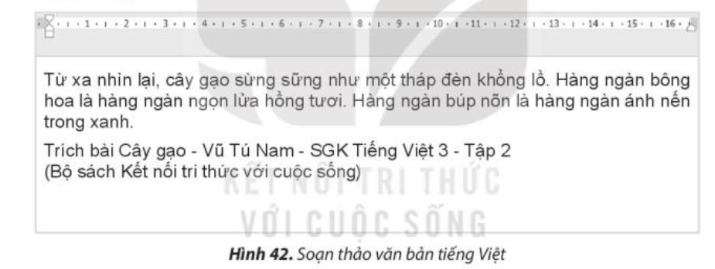  Hướng dẫn:  + Bước 1: Quan sát trên hình nền để nhận biết được biểu tượng của phần mềm Word.  + Bước 2: Nháy đúp chuột vào biểu tượng Word để khởi động phần mềm.  + Bước 3: Nháy chuột vào vùng soạn thảo để chắc chắn con trỏ soạn thảo đang nhấp nháy. Gõ đoạn văn vào vùng soạn thảo như hình 42 SGK_45.  + Bước 4: Xem lại đoạn văn đã gõ, nếu thấy có chữ sai, em hãy di chuyển con trỏ soạn thảo đến vị trí đó để xoá kí tự sai và gõ lại cho đúng.  Nhiệm vụ 2: Lưu tệp văn bản vào thư mục của em với tên phù hợp.  Hướng dẫn:  + Bước 1: File/Save, em thực hiện các thao tác lưu tệp tương tự phần mềm trình chiếu.  + Bước 2: Nháy vào nút X ở góc trên bên phải màn hình để đóng cửa sổ và thoát khỏi màn hình. | - HS lắng nghe và quan sát.  - HS thực hành theo các hướng dẫn và quan sát kết quả.  - Học sinh báo cáo kết quả, nhận xét các nhóm khác. | HS sẽ hoàn thiện bài thực hành theo yêu cầu của giáo viên.

Hoạt động 4: Luyện tập
1. Mục tiêu:
- Khái quát lại các kiến thức đã học thông qua các bài luyện tập, qua đó vận dụng vào thực tiễn.
2. Nội dung
    - HS hoạt động nhóm, trả lời câu hỏi 1 và câu hỏi 2 SGK_46.
3. Sản phẩm
    - HS trả lời được câu hỏi 1 và câu hỏi 2 SGK_46.
4. Tổ chức thực hiện
GV tổ chức hoạt động | Hoạt động của HS | Kết quả/sản phẩm  học tập
Gv yêu cầu thảo luận nhóm:  - Trả lời câu hỏi 1 SGK_46 và hoàn thiện bài thực hành câu hỏi 2 SGK_46. | HS hoạt động nhóm để trả lời câu hỏi  2-> 3 nhóm HS trình bày các nội dung mà giáo viên đưa ra trước lớp  2-> 3 HS trả lời câu hỏi. Các HS khác nhận xét | Câu hỏi 1: Đáp án B.  Câu hỏi 2: Khởi động phần mềm Word và soạn thảo khổ thơ:  Trăng ơi...từ đâu đến?  (Theo Trần Đăng Khoa)  Trăng ơi...từ đâu đến?  Hay từ cánh rừng xa  Trăng hồng như quả chín  Lửng lơ lên trước nhà.

Hoạt động 5: Vận dụng
1. Mục tiêu:
- Học sinh được phát triển năng lực giải quyết vấn đề và sáng tạo.
2. Nội dung
    - HS cùng nhau tìm hiểu câu hỏi SGK_46.
3. Sản phẩm
    - HS trả lời được câu hỏi SGK_46.
4. Tổ chức thực hiện
GV tổ chức hoạt động | Hoạt động của HS | Kết quả/sản phẩm  học tập
Gv yêu cầu thảo luận nhóm:  ? Cùng nhau tìm hiểu yêu cầu bài thực hành SGK_46. | - HS lắng nghe và quan sát.  - HS thực hành theo các hướng dẫn và quan sát kết quả.  - Học sinh báo cáo kết quả, nhận xét các nhóm khác. | - Em hãy sử dụng phần mềm soạn thảo văn bản để soạn thảo đoạn văn bản miêu tả một người, một loài cây hoặc con vật mà em yêu thích. Lưu văn bản vào thư mục của em với tên phù hợp.

IV. ĐIỀU CHỈNH SAU BÀI DẠY

1. Những điều GV đã thực hiện chưa thành công:
–
2. Những điều GV muốn thay đổi:
–

